ПЛАН-КОНСПЕКТ УРОКА ПО ТЕМЕ:
«Умножение одночленов. Возведение одночленов в степень»

 | ФИО (полностью) | Локтионова Елена Кимовна
 | Место работы | МОУ Ларинская СОШ  Алексеевского района  Волгоградской области
 | Должность | учитель математики
 | Предмет | математика
 | Класс | 7
 | Тема и номер урока в теме | Умножение одночленов. Возведение одночлена в степень. Урок 2
 | Базовый учебник | Ю.Н.Макарычев, Н.Г.Миндюк, К.И.Нешков, С.Б.Суворова , под редакцией С.А.Теляковского.  Алгебра 7  Изд.- М. : Просвещение. 2011г.

- Цель урока: закрепить умения умножать одночлены и возводить их в степень.
9. Задачи:
- обучающие: повторить и углубить ранее полученные знания по теме « Одночлены».
-развивающие: развивать логическое мышление, самостоятельность учащихся.
-воспитательные: формирование аккуратности, трудолюбия учащихся.
- Тип урока: урок усвоения навыков и умений.
- Формы работы учащихся: индивидуальная, фронтальная, групповая.
- Необходимое техническое оборудование: компьютеры, мультимедийный проектор, интерактивная доска.
- Структура и ход урока

СТРУКТУРА И ХОД УРОКА
№ | Этап урока | Название  используемых ЭОР  (с указанием порядкового номера из Таблицы 2) | Деятельность учителя  (с указанием действий с ЭОР, например, демонстрация) | Деятельность ученика | Время  (в мин.)
1 | 2 | 3 | 5 | 6 | 7
1. | Организа-  ционный  момент |  | Вступительное слово учителя. Объявление темы и цели урока. | Включаются в деловой ритм урока. | 2
2. | Мотивация  учебной деятельности |  | Стимулирование познавательного интереса (занимательная информация).  Постановка конкретизированных задач урока. Проверка изученного теоретического материала. | Отвечают на вопросы учителя. Определяют границы применения этих знаний: что с их помощью можно определить, где их применить? | 2
3. | Актуализация опорных знаний. | Ресурс 1  Сцена1  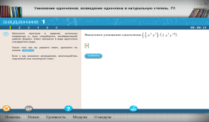  Сцена 2  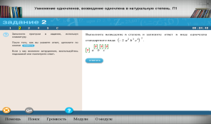  Сцена 3  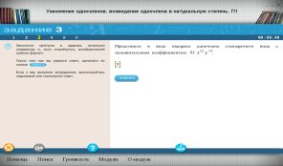  Сцена 4  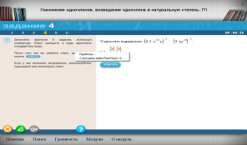  Сцена5  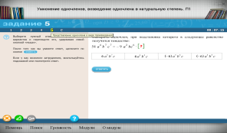 | Учитель предлагает ученикам задания на повторение, обобщение знаний, применение знаний. Устанавливает правильность и осознанность усвоения материала, выявляет пробелы, корректирует знания. Оценивает уровень подготовки учеников. | Включаются в учебную деятельность, отвечают на вопросы учителя, задают вопросы, делают записи в тетрадях. | 8
4. | Применение знаний. |  | Закрепление знаний: решение №№ 474, 480 из учебника. Руководит работой у доски, корректирует деятельность ученика, задает вопросы, исправляет ошибки. | Выполняют задания (1 ученик у доски, остальные на местах). | 12
5. | Упражнения по образцу и в подобных условиях с целью выработать умение безошибочного применения знаний. |  | Учитель организует работу. Упражнения № 554 на усвоение и закрепление навыков и умений. | Ученики самостоятельно работают с учебником. | 3
6. | Упражнения с перенесением знаний в новые условия. | Ресурс 2  Сцена1  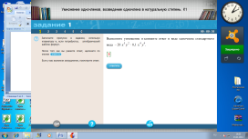  Сцена 2  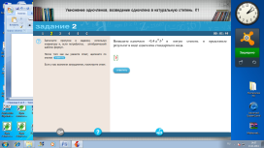  Сцена 3  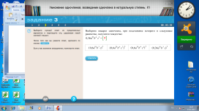  Сцена 4  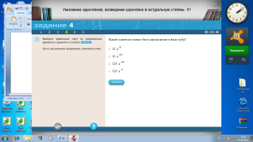  Сцена 5  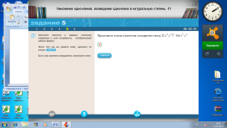 | Учитель организует самостоятельную индивидуальную работу с моделями по применению знаний учащихся в новых условиях. | Индивидуальная самостоятельная работа учеников на компьютерах. | 10
7. | Подведение итогов урока. Рефлексия. |  | Установление соответствия между поставленными задачами урока и результатами, внесение корректив; анализ учебной деятельности. | Ученики принимают участие в анализе учебной деятельности. | 2
8. | Домашнее задание. |  | Сообщение объёма и содержания домашнего задания, инструктаж по его оформлению. | Воспринимают информацию. Записывают домашнее задание. | 1

Приложение к плану-конспекту урока
Умножение одночленов. Возведение одночленов в степень.
ПЕРЕЧЕНЬ ИСПОЛЬЗУЕМЫХ НА ДАННОМ УРОКЕ ЭОР
№ | Название ресурса | Тип, вид ресурса | Форма предъявления информации (иллюстрация, презентация, видеофрагменты, тест, модель и т.д.) | Гиперссылка на ресурс, обеспечивающий доступ к ЭОР
1 | Ресурс 1 | Практический модуль. | Модуль состоящий из 5 заданий. | http://fcior.edu.ru/card/4291/umnozhenie-odnochlenov-vozvedenie-odnochlena-v-naturalnuyu-stepen-p1.html
2. | Ресурс 2 | Контрольный модуль. Все задания данного модуля параметризированны, что позволяет формировать задания для каждого ученика. | Модуль состоящий из 5 заданий | http://fcior.edu.ru/card/171/umnozhenie-odnochlenov-vozvedenie-odnochlena-v-naturalnuyu-stepen-k1.html

